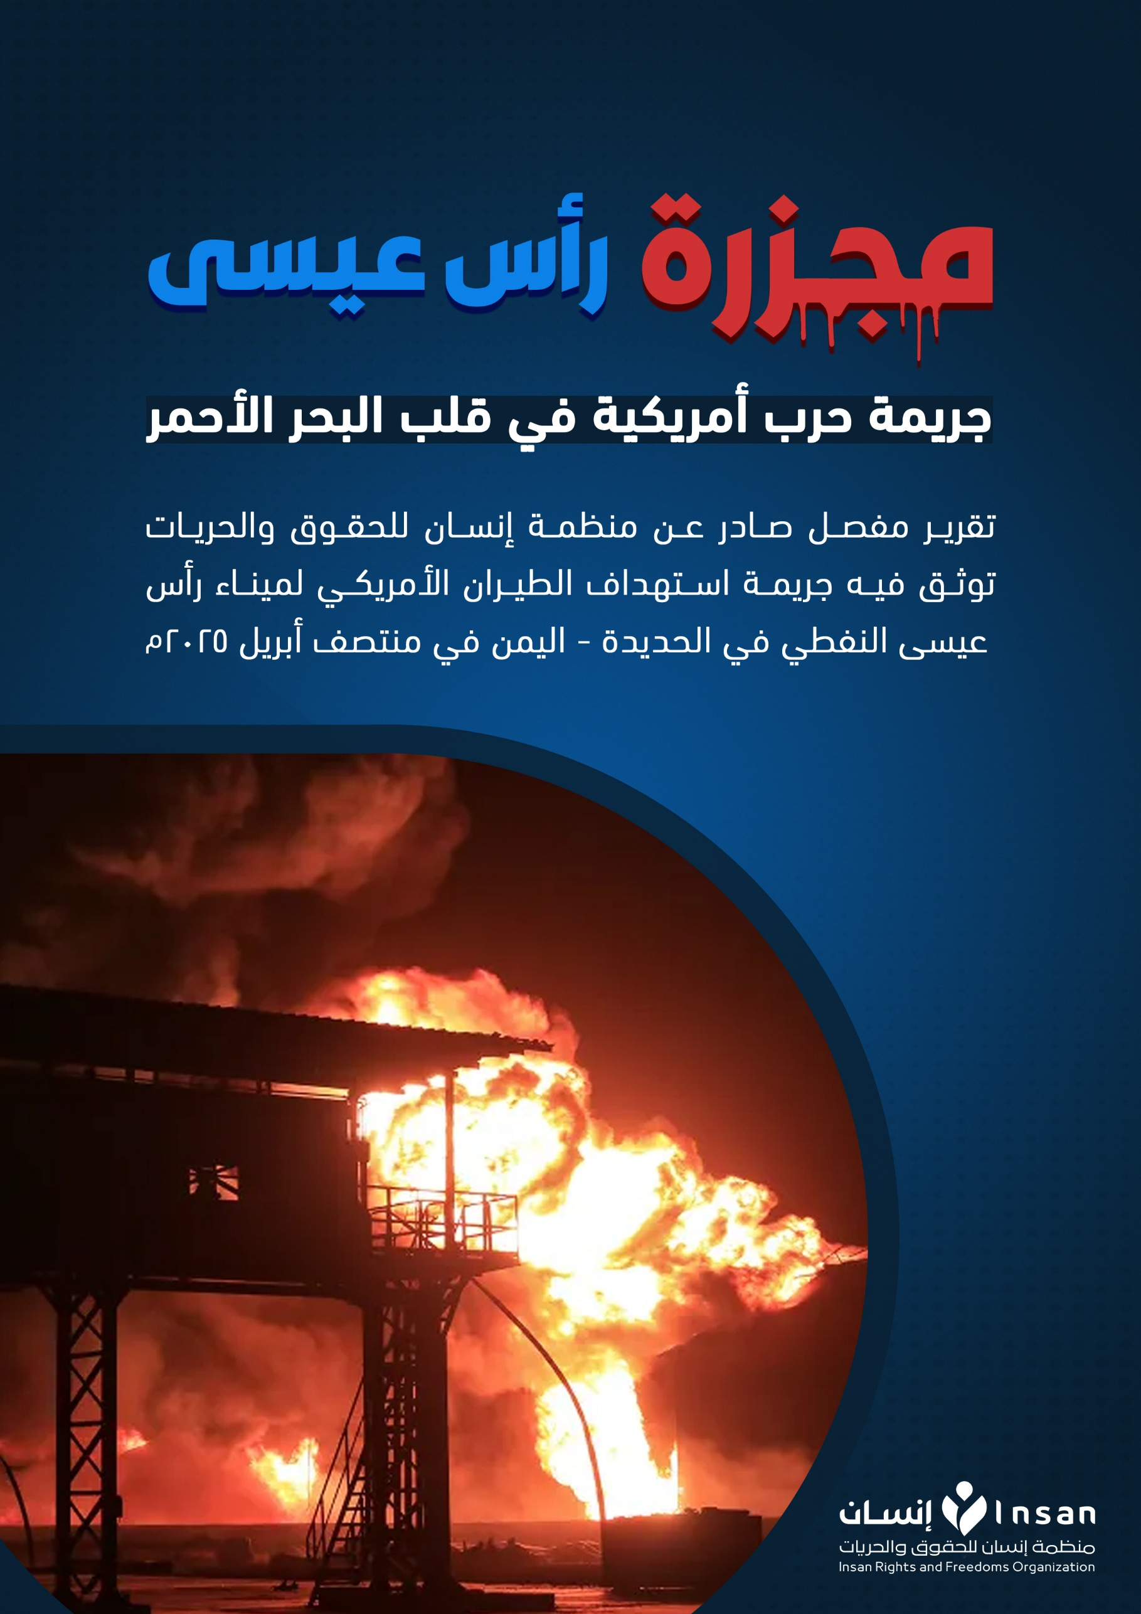0



مقدمة:

بعد أن انتهكت الولايات المتحدة الأمريكية مبادئ حقوق الإنسان ودفعت قواتها لشن هجمات عسكرية على ميناء رأس عيسى النفطي، في مخالفة صريحة للقانون الدولي وللقانون الأمريكي نفسه، وتضليل للرأي العام حول طبيعة أسباب العملية في تجسيد واضح للقوة والهيمنة ضد الدول النامية.

أمام هذه الهجمات غير المبررة، رأت منظمة "إنسان" للحقوق والحريات ضرورة توثيق الجريمة التي استهدفت بشكل متعمد، ومع سبق الإصرار والترصد، تدمير مرفق حيوي يمثل شرياناً مهماً لملايين المدنيين في اليمن.

وتضع منظمة "إنسان" بين يدي الرأي العام والمجتمع الدولي تقريراً موثقاً عن جريمة استهداف ميناء رأس عيسى النفطي من قبل القوات الأمريكية، الذي أسفر عن تدمير البنية التشغيلية للميناء وتوقف شبه كامل لأنشطته، بشكل متعمد يهدف إلى تفاقم الأزمة المعيشية في اليمن.

في هذا التقرير، توثّق منظمة "إنسان" تفاصيل الهجوم، وتعرض الأدلة والشهادات المباشرة من طواقم العمل والضحايا، بالإضافة إلى استدلالات قانونية توضح كيف يرقى هذا الهجوم إلى مستوى "جريمة حرب" تستوجب المساءلة الدولية.

تأتي هذه الوثيقة كصرخة في وجه الصمت الدولي، وتأكيد على ضرورة وقف سياسة الإفلات من العقاب التي تشجع على تكرار مثل هذه الانتهاكات الجسيمة.

خلفية:

في مارس 2025 عادت إسرائيل إلى ممارسة جرائم التجويع بحق الشعب الفلسطيني في قطاع غزة بتشديد الحصار الخانق ومنع دخول الغذاء والدواء والمساعدات الإنسانية متسببة في مجاعة كبيرة في أوساط المدنيين لاسيما الأطفال والنساء، ونددت الكثير من دول العالم جراء السلوكيات الإسرائيلية التي تتعمد الإبادة الجماعية عن طريق التجويع ومع ذلك عجز المجتمع الدولي عن القيام بدوره في إنقاذ الفلسطينيين.

وأعلنت اليمن عن موقفها الداعم لغزة وأنها بدورها ستقوم بمحاصرة إسرائيل في البحر الأحمر كما تحاصر إسرائيل غزة، ولن تتوقف إلا في حال فك الحصار عن غزة، ما يجعل الموقف اليمني موقف إنساني نبيل ويتوافق مع القانون الدولي في منع جرائم الإبادة الجماعية.

لهذا قامت الولايات المتحدة الأمريكية بشن هجمات عسكرية موسعة ضد اليمن منذ منتصف مارس 2025م دون أي مبرر قانوني أو منطقي سوى دعمها العسكري والسياسي لإسرائيل في حرب الإبادة ضد أبناء غزة، مرتكبة في اليمن جرائم حرب وانتهاكات صارخة ضد القانون الإنساني الدولي.

ما هي منشأة رأس عيسى:

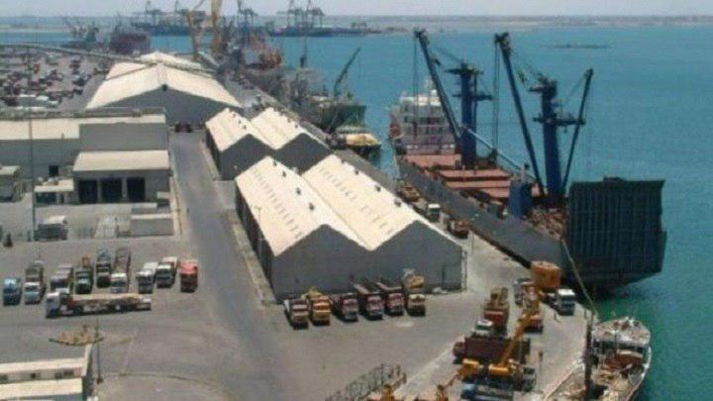ميناء رأس عيسى هو منشأة مدنية نفطية استراتيجية ومنفذ حيوي من أهم المنافذ البحرية يستفيد منها كل المواطنين اليمنيين، ويُعد الميناء من أعمق الموانئ التابعة لمؤسسة موانئ البحر الأحمر، حيث يتمتع بقدرة على استقبال ناقلات نفطية عملاقة، وذلك يعود إلى أعماقه الطبيعية التي تصل إلى 50 متر، و16 متر قرب الساحل، تحميه من الغرب جزيرة كمران، مما يوفر له حماية طبيعية من الأمواج ويجعله منطقة رسو آمنة، كما أن المساحة المائية الواسعة لبحيرة الميناء وحوض المرسى تمكنه من استيعاب أكثر من 50 سفينة وناقلة في وقت واحد، ما يجعله من أبرز الموانئ الاستراتيجية في اليمن.

ميناء رأس عيسى النفطي قبل تدميره

جريمة استهداف ميناء رأس عيسى:

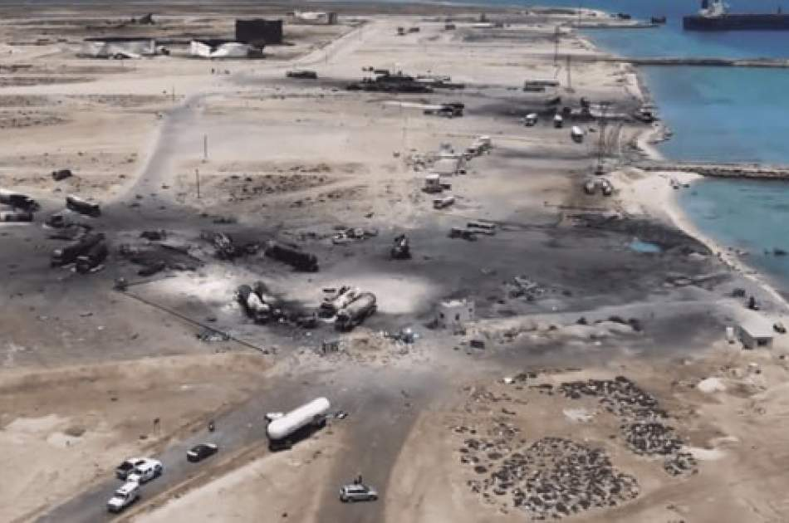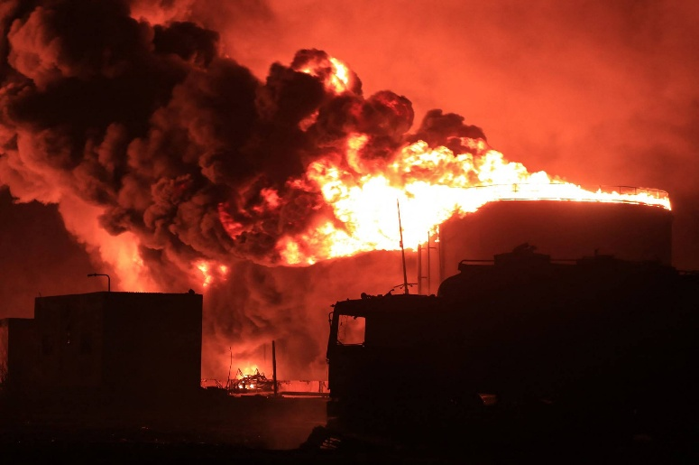مساء يوم الخميس الموافق 17 ابريل 2025م وتنفيذاً لأوامر الرئيس الأمريكي دونالد ترامب، شنت الولايات المتحدة الأمريكية سلسلة غارات جوية بنحو 14 غارة على ميناء رأس عيسى المطل على البحر الأحمر بمديرية الصليف في مدينة الحديدة في اليمن، ما أدى إلى تدمير البنية التحيتية الرئيسية له بالكامل وإخراجه عن الخدمة، كما تم استهداف الشاحنات الموكلة بنقل النفط والغاز، وقد سقط على إثر الغارات المباشرة عشرات الضحايا بين قتلى وجرحى من العاملين في المنشأة وفي شركة الغاز وسائقي الشاحنات وكذلك من العاملين في مجال الإغاثة الذين كانوا يحاولون تقديم المساعدة في المنطقة من مسعفين ودفاع مدني، وكان ذلك نتيجة الاستهداف على موجتين، الموجة الأولى خلفت العديد من القتلى والجرحى من العمال وسائقي الشاحنات واشتعال النيران بشكل واسع النطاق، والموجة الثانية نٌفذت مع وصول فرق الإسعاف والإطفاء لانتشال الضحايا وإخماد الحرائق حيث استهدفتهم واستهدفت الجرحى من قصف الموجة الأولى في جريمة قتل عمد مع سبق الإصرار والترصد، وخلفت هذه المجزرة من الضحايا 80 قتيلاً، و150 جريحاً جميعهم من المدنيين.

كان المنظر مؤلم للغاية مع تفحم أجساد العشرات وتقطع أوصالهم بفعل الغارات الأمريكية العنيفة، فيما عشرات الجرحى نجوا من الموت ليٌعانوا مرارة هذا الجرم الفضيع بين آلام الجراح التي قد ترافق البعض منهم طوال حياته كإعاقة مستدامة تسبب بها هذا الاستهداف الوحشي، إضافة إلى حالة الصدمة لأسر الضحايا بفقد من يعولها وفقد أعزاءها وخوف أطفالهم، إلى جانب الأضرار المادية الكبيرة.

تعد هذه الجريمة متعددة الأركان أهمها الاستهداف المباشر بالقتل للمدنيين أثناء تأديتهم لأعمالهم وكذلك استهداف المنشئات الحيوية الهامة التي يعتمد عليها المدنيين في حياتهم اليومية، استهداف المدنيين وقتلهم هو من جرائم الإبادة الجماعية التي تعتبر من جرائم الحرب، كما ان استهداف المنشآت الحيوية يُعد أيضاً جريمة حرب وفق نظام روما الأساسي في تعريف جرائم الحرب وكذلك المواد (3،4،5،6،7،8) من اتفاقية جنيف الرابعة لعام 1949م.

تسببت الغارات الجوية بأضرار جسيمة في الاقتصاد اليمني التي تمتد بدورها إلى حياة المواطنين المدنيين، حيث أن توقف الميناء سيؤدي إلى وقف الملاحة ومضاعفة المعاناة الإنسانية على جميع الأصعدة، ويزيد من معاناة الشعب اليمني الذي يعيش في حصار مفروض منذ 10 سنوات.

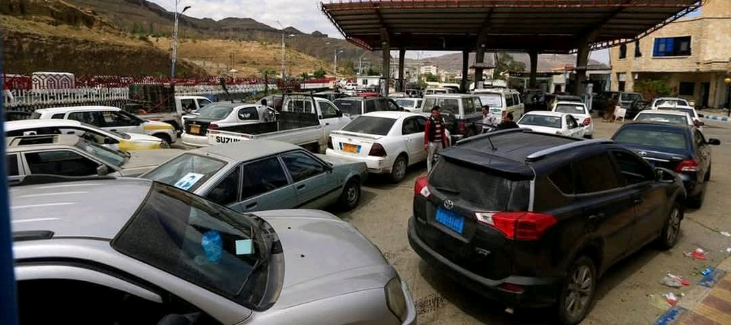هذا النوع من الاستهداف يسبب أزمة خانقة في إمدادات الوقود، وارتفاع أسعاره في السوق المحلية، ويخلق فجوة تموينية تزيد من تكلفة السلع والخدمات، ويؤثر بشكل مباشر على تكاليف النقل والإنتاج، وتقييد حركة السلع خاصة في المناطق النائية وارتفاع أسعارها أو انعدام وصولها مما يشكل أزمة انعدام الأمن الغذائي، وتأثر المدنيين في حياتهم اليومية والتي يعتمدون فيها على الغاز المنزلي للطبخ والنفط للتنقل إلى أعمالهم ومدارسهم.

أزمة وقود خانقة يعاني منها المواطنون نتيجة تدمير منشأة رأس عيسى النفطية

كما أن الاستهداف لمنشأة رأس عيسى لا يقتصر أثره على المنشأة فقط، بل يمتد إلى عدة قطاعات حيوية، مثل:

* تأثر الكهرباء التي تمتد لمنازل المدنيين والمصانع وغيرها.
* تأثر الزراعة والمياه، حيث أن الوقود يُستخدم لضخ المياه لمنازل المواطنين وإلى المزارع.
* تأثر المستشفيات والمراكز الصحية، حيث تجد صعوبة في توفير إمدادات الطاقة ما يسبب رفع تكاليف الخدمات الطبية، وقد يعيق تقديمها بالكامل... الخ.

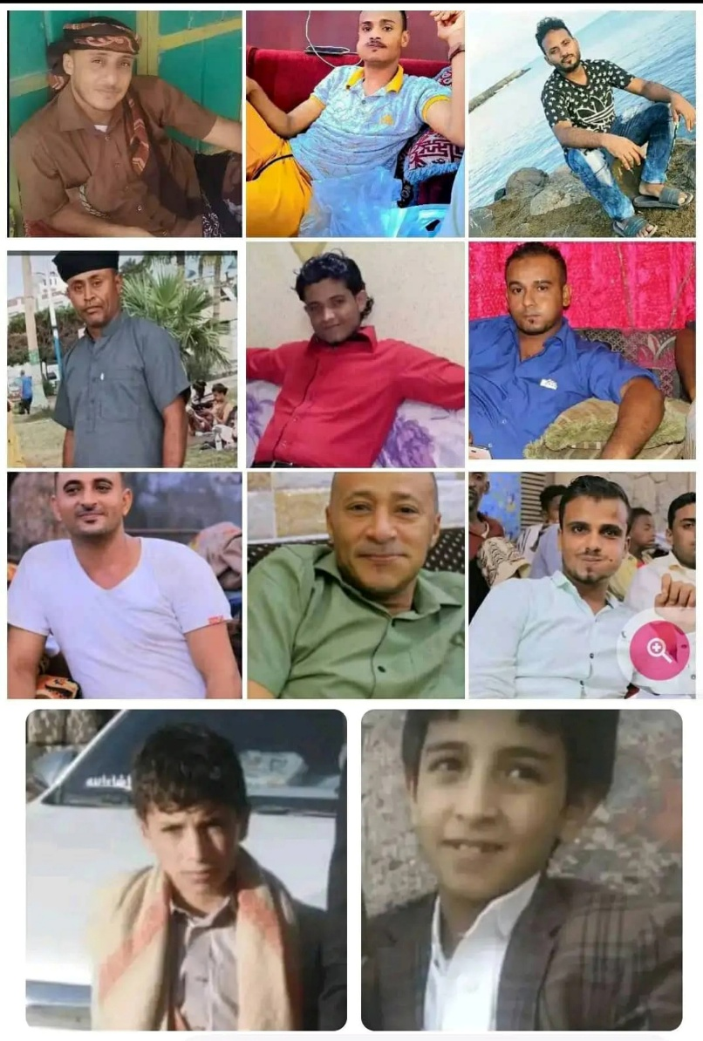شهادات الناجين من مجزرة رأس عيسى:

صور بعض الشهداء من استهداف منشأة رأس عيسى النفطية

يقول أحد ضحايا المجزرة: (أنا كنت موجود ورأيت لهيب نار جراء سقوط القنابل من الطائرات التي كنا نسمع تحلقيها وبثت في قلبي وقلوب الموظفين والعمال الخوف والذعر)، وأفاد آخر: (أحرقوا الموظفين والسواقين وأحرقوا كل شيء بالصواريخ، وأحرقوا البوابات حتى لا يسمحوا لأحد بالخروج، سواءً الناقلات أو الموظفين أو السواقين حتى لا يسمحوا لأحد بالخروج من البوابات، وبعد أن أحرقونا بالبترول ضربوا شركة الغاز، استهدفوا أسطوانات الغاز بالصواريخ حتى انفجرت فوقنا وفوق زملاؤنا وأحرقوهم وقٌتل الكثير).

أدلى جريح آخر بشهادته قائلاً : (أصدقائي قتلوا بجواري، ومنهم من تقطعت قدماه بسبب الشظايا)، شهادات مؤلمة للناجين من تلك المذبحة، أحد الجرحى قال: (كنا منتظرين لتعبئة مادة الديزل، فجأة جاء صاروخ ضرب عند البنزين، هربنا فضرب صاروخ آخر عند تعبئة الديزل المكان الذي نعمل فيه، هربنا كلنا لكن الضربات كانت متتالية ضربة تلو أخرى حتى بقيت الدنيا كلها نار، وفي كل ضربة نحاول أن نحتمي، ثم خرجنا من المكان الذي كنا فيه ولكن تم ضربه حتى لا يتم إخراج الناقلات)، بينما يقول آخر :(أثناء انتظارنا للدخول لنعمل، تفاجأنا بالصواريخ فوقنا، كنا نهرب والصواريخ تلاحقنا، ولم يتركوا مكان إلا وضربوا فيه، وهي منشأة مدنية، لكن لم يتركوا لنا شي، وراح شهداء من أصحابنا وإخواننا أكثر مما تتصور، وأخي إلى الآن لم نجده بعد).

ويضيف أحد الضحايا: (استهدفوا مدنيين فقط، أنا دفاع مدني في أمن الموانئ، كنت فوق دراجة الإطفاء، فجأة رأيت نفسي سقطت إلى الأرض بفعل ضغط من الصاروخ، وكان هناك الكثير من العمال والمواطنين وسواقين القاطرات، وتم استهداف القاطرات بعدة غارات في نفس اللحظة)، وتساءل جريح آخر: ( لماذا استهدفوا المنشأة وهي منشأة مدنية ليس فيها شيء يستحق أن يستهدف).

وأفاد أحد الشهود: (الطيران الأمريكي قتل المدنيين وأصحاب القواطر والعمال وكلهم أبرياء)، ويقول آخر : (ترامب وأعوانه قام باستهداف المسعفين أثناء إسعافهم الجرحى، وهو لا يقوم إلا باستهداف مقدرات الشعب اليمني)، كما تحدث أحد السائقين لشاحنات الغاز: (قام الأمريكي باستهدافنا واستهداف زملاءنا ونحن سواقين قواطر غاز ليس لنا ذنب، استهدفونا ونحن مواطنين عزل جئنا نعمل لكسب قوت أولادنا، والآن قضوا على رزقنا ورزق أولادنا).

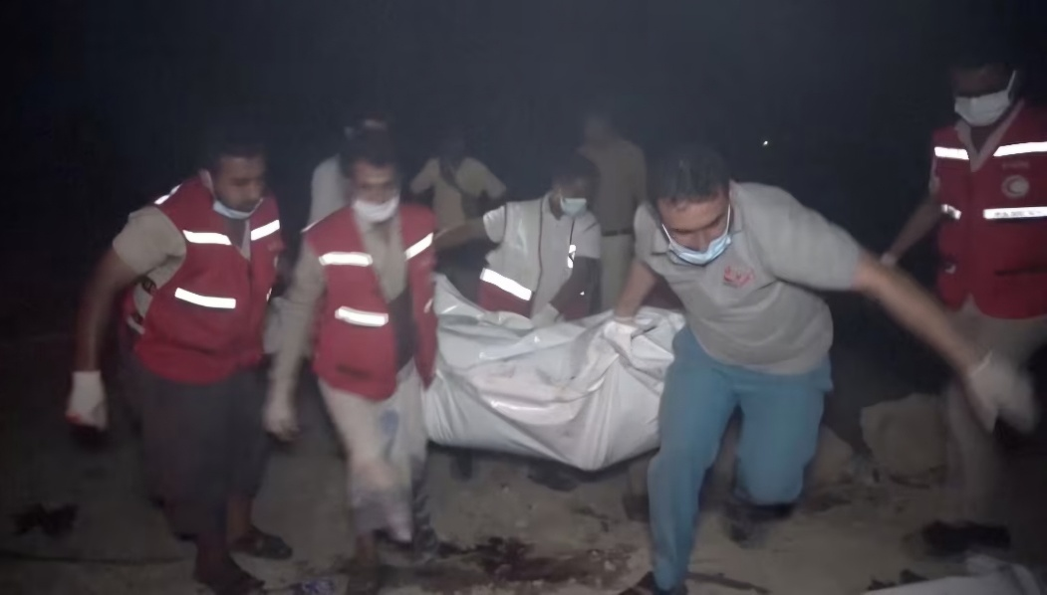وصرح أحد المسعفين:( لقد تعاملت أثناء الإنقاذ مع إصابات بالغة وإصابات متوسطة وكان هناك حالات من الضحايا تحتاج لعمليات معقدة).

موظفو الهلال الأحمر ينقلون جثة أحد الضحايا في أعقاب الغارات الأمريكية على ميناء رأس عيسى

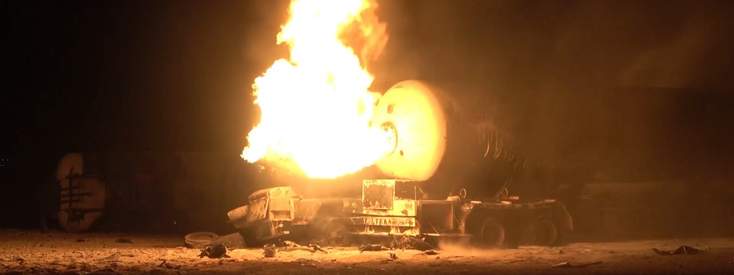انتهاكات الولايات المتحدة الأمريكية في اليمن:

احتراق خزان وقود بعد الغارات الأمريكية على ميناء رأس عيسى النفطي

تقوم الولايات المتحدة بحجة استهداف الحوثيين (أنصار الله) بانتهاكات صارخة للقانون الإنساني الدولي، حيث نفذت غارات جوية شبه يومية على محافظات يمنية مختلفة استهدفت خلالها المدنيين ومنازلهم، لقد وصل عدد الضحايا المدنيين منذ بداية الهجمات الأمريكية على اليمن حوالي 125 قتيل بينهم نساء وأطفال، وجرح 265 مدنياً، وتم استهدف الأعيان والمنشآت المدنية منها مصافي النفط والمطارات دون مراعاة التداعيات الخطيرة على المدنيين، أو مراعاة أهمية تحييد المنشآت المدنية والحيوية، لأن المتضرر الأول من الغارات الأمريكية هم المدنيين، وكأن الإدارة الأمريكية تقوم بتنفيذ عقاب جماعي يشمل اليمنيين كافة.

ولم تكتف الولايات المتحدة بهذه الجريمة، بل استمرت باستهداف الميناء بعدة غارات بعد أيام من هذه المجزرة.

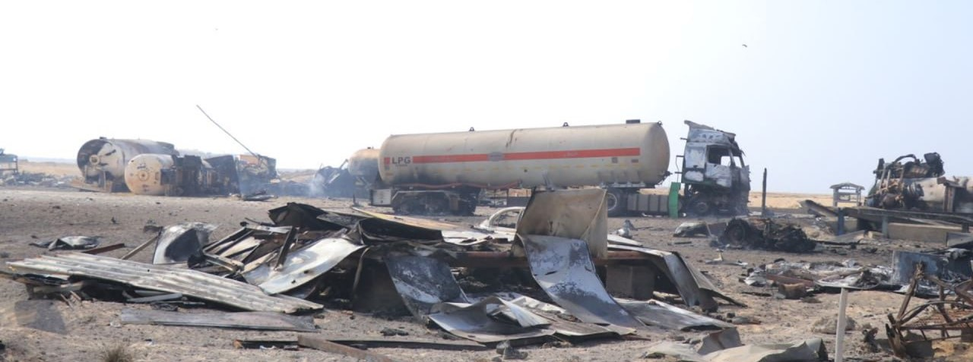جريمة استهداف ميناء رأس عيسى من الناحية القانونية:

ناقلات وقود مدمرة في ميناء رأس عيسى النفطي نتيجة الغارات الأمريكية

ما تقوم به الولايات المتحدة الأمريكية في اليمن هو استخدام غير مشروع للقوة ويستدعي تحقيقا ومساءلة فورية وهو انتهاك صارخ للقوانين والأعراف الإنسانية والدولية، حيث تدعي أنها تريد إضعاف جماعة الحوثيين حسب زعمها، بينما ما يتجلى في الميدان أن الإضعاف يطال مقدرات المدنيين اليمنيين، وأن جميع ما تستهدفه الولايات المتحدة هو ما بين منازل مدنيين أو أسواق أو منشآت مدنية، ولا وجود لأي أهداف عسكرية، كما أن هذه الادعاءات لا يمكن أن تبرر استهداف منشأة مدنية وخلق هذا المستوى من الخسائر والدمار، بل هو انتهاك خطير للقانون الدولي بما فيها اتفاقيات جنيف لعام 1949 والبروتوكول الأول الإضافي لعام 1977، ويصنف بجريمة حرب.

وكما أن الجيش الأمريكي لم يصدر أي تحذير قبل الهجوم لحماية المدنيين أو للتقليل من الأضرار المحتملة، رغم معرفته بالطابع المدني للميناء، وتعمد استخدام الأسلحة الثقيلة متجاهلاً بذلك مبادئ التمييز والتناسب في القوانين الإنسانية الدولية.

كذلك يتعارض هذا الاستهداف مع ميثاق الأمم المتحدة، حيث أن استخدام القوة في العلاقات الدولية يكون مشروعاً فقط في حالة الدفاع عن النفس ضد هجوم مسلح أو بتفويض من مجلس الأمن الدولي، في حين عدم تحقق أياً من هذين الشرطين في الهجوم على ميناء رأس عيسى اليمني.

أيضاً يحظر القانون الدولي الإنساني تجويع السكان المدنيين كأسلوب من أساليب الحرب ولا يجوز للطرف الذي يفرض الحصار أن يعمد إلى حرمان المدنيين من الإمدادات الأساسية لبقائهم على قيد الحياة (مثل الغذاء والمياه والإمدادات الطبية)، وأن يتخذ ذلك وسيلة مشروعة لإخضاع عدوه، بينما نجد الولايات المتحدة الأمريكية باستهدافها لمنشأة رأس عيسى مست المدنيين كافة في إمداداتهم الأساسية لما يمتد من آثار لاستهداف لهذه المنشأة كما تم توضيحه أعلاه.

كما تُعرَّف الأشياء المدنية بأنها جميع الأشياء التي لا تشكل أهدافاً عسكرية وتنحصر الأهداف العسكرية في الأهداف التي تشكل بطبيعتها وموقعها وغرضها أو استعمالها مساهمة فعالة في العمل العسكري والتي يوفر تدميرها الكامل أو الجزئي، أو الاستيلاء عليها، أو تعطيلها ميزة عسكرية محددة، وفي حال وجود شك بشأن شيء ما يُستعمل عادة لأغراض مدنية، مثل مكان عبادة، أو بيت أو مكان سكن آخر، أو مدرسة، يجب على أطراف النزاع أن تفترض أن هذا الشيء لا يستعمل لأغراض عسكرية (البروتوكول 1 المادة 52)، وتنص القاعدة التاسعة من دراسة اللجنة الدولية للصليب الأحمر للقانون الإنساني العرفي أن “الأعيان المدنية هي جميع الأعيان التي ليست أهدافاً عسكرية” وتنص القاعدة العاشرة على أنه “تُحمى الأعيان المدنية من الهجوم ما لم تكن أهدافاً عسكرية وطوال الوقت الذي تكون فيه كذلك” وتنطبق هاتان القاعدتان على النزاعات المسلحة الدولية وغير الدولية.

القانون الإنساني يحظر استعمال العنف، والهجمات وعمليات الانتقام ضد أشياء مدنية ويحظر الهجمات التي توجه ضد الأهداف العسكرية والأشياء المدنية دون تمييز، مثل تلك التي تهدف أساساً إلى بث الذعر بين السكان المدنيين (البروتوكول 1 المادة 51)، ويحدد القانون الإنساني احتياطات محددة يجب اتخاذها للحد من آثار الهجمات على السكان المدنيين والأشياء المدنية (البروتوكول 1 المادتان 57 و58)، وعلى القادة العسكريين الالتزام بضمان تنفيذ هذه الإجراءات.

وتنص القاعدة السابعة من دراسة اللجنة الدولية للصليب الأحمر على أن أطراف النزاع يجب عليها في كل الأوقات التمييز بين الأشياء المدنية (التي تخضع للحماية) والأشياء العسكرية، وهي تُذكر أيضاً بأن الهجمات لا يجوز أن تكون موجهة إلى أهداف عسكرية، ويجب ألا توجه إلى أهداف مدنية، وتنطبق هذه القاعدة من القانون الدولي الإنساني العرفي في النزاعات المسلحة الدولية وغير الدولية.

يعتبر التدمير الشامل والاستيلاء على الممتلكات بطريقة لا تبررها الضرورة العسكرية انتهاكاً جسيماً لاتفاقيات جنيف (اتفاقيّة جنيف 1 المادة 50؛ واتفاقيّة جنيف 2 المادة 51، واتفاقيّة جنيف 3 المادة 130، واتفاقيّة جنيف 4 المادة 147).

تعمد شن هجوم مع العلم بأن هذا الهجوم سيسفر عن خسائر تبعية في الأرواح أو عن إصابات بين المدنيين أو عن إلحاق أضرار مدنية أو إحداث ضرر واسع النطاق وطويل الأجل وشديد للبيئة الطبيعية يكون إفراطه واضحاً بالقياس إلى مجمل المكاسب العسكرية المتوقعة الملموسة المباشرة.

ونلاحظ عدم تحقق أي ميزة عسكرية للولايات المتحدة، كما تم استهداف ميناء رأس عيسى وهو منشأة مدنية ولا يوجد ما يثبت استخدامها لأغراض عسكرية في انتهاك جسيم للاتفاقيات، كما أسفر هذا الهجوم عن خسائر في أرواح المدنيين وأضرار مدنية دون وجود أي مكسب عسكري من ذلك كله.

كما أن المجموعة الثانية تتعلق بالقواعد التي يجب على الأطراف المتحاربة الالتزام بها عند إجراء العمليات العسكرية، بما في ذلك مبادئ التمييز والتناسب والاحتياط، وهي مبادئ ملزمة لكل طرف متحارب، ووفق ذلك لا يجوز للأطراف استهداف المدنيين، وعليها التأكد من أن العمليات والأسلحة التي تختار استخدامها ستقلل أو تتجنب وقوع إصابات في صفوف المدنيين، كما يجب عليها توفير تحذير كافٍ للسكان المدنيين بشأن هجوم وشيك.

ولكن لم يحصل أي تمييز من قبل الجيش الأمريكي بين الأهداف المدنية والعسكرية ولا تناسب السلاح المستخدم، ولا الاحتياط، بل قامت القوات الأمريكية باستهداف المدنيين والمنشآت المدنية باستخدام أسلحة ثقيلة ودون أي تحذير للمدنيين، بل وقتلت واستهدفت المدنيين العاملين في ميناء رأس عيسى المنشأة المدنية، ولم تكتف بهذا الانتهاك بل عاود طيرانها استهداف الميناء في مرحلة ثانية بعد توافد عمال الإغاثة من مسعفين وعمال الإطفاء والإنقاذ لتقتلهم إلى جانب من سبقهم رغم حصانتهم وحمايتهم في القانون الإنساني الدولي ما تشكل جريمة حرب وجرائم ضد الإنسانية.

هذه هجمات عشوائية وغير متناسبة، والقانون الإنساني يحظر أي نوع من الهجمات العشوائية، نظراً لأن تلك الهجمات لا تميز بين الأهداف العسكرية والمدنية، ومثل هذه الهجمات معرفة وهي محظورة بالتفصيل بموجب المادة 51 من البروتوكول الإضافي الأول لسنة 1997 الملحق باتفاقيات جنيف وكذلك القواعد11 و12 و13 من دراسة القانون الدولي الإنساني العرفي التي أعدتها اللجنة الدولية للصليب الأحمر:

* الهجمات غير الموجهة نحو أهداف عسكرية محددة.
* الهجمات التي تُستخدم فيها طريقة أو أساليب قتالية تحول دون توجيهها نحو أهداف عسكرية محددة.
* الهجمات التي تُستخدم فيها طريقة أو وسائل قتالية لا يمكن تحديد آثارها.
* الهجمات بالقصف بأية وسيلة أو طريقة تتعامل مع عدد من الأهداف العسكرية المتباعدة والمتمايزة بوضوح وكأنها هدف عسكري واحد والكائنة في مدينة، أو بلدة أو قرية، أو منطقة أخرى تضمّ تركيزاً مشابهاً للمدنيين أو الأعيان المدنية.
* الهجمات التي يتوقع منها أن تسبِّب بصورة عارضة إصابة المدنيين وإلحاق خسائر في أرواح المدنيين أو إصابات بينهم أو أضراراً بالأعيان المدنية، أو مجموعة من هذه الخسائر والأضرار، وتكون مفرطة في تجاوز ما يُنتظر أن تسفر عنه من ميزة عسكرية ملموسة ومباشرة.

وهذا الحظر الأخير يستخدم فكرة مزدوجة بشأن “التناسب” الذي يجب أن يُحترم: (1) أي هجمات يجب أن تكون متناسبة مع التهديد الذي تواجهه، وأي انتقام يجب أن يكون متناسباً مع الهجوم الحاصل، و(2) الخسائر المدنية أو الأضرار الملحقة بصورة عارضة يجب أن تكون متناسبة مع الميزة العسكرية المتوقعة، وإذا لم يتم الالتزام بمفهوم التناسب، فإن القانون الإنساني يعتبر هذه الهجمات عشوائية.

وقد أصبح اشتراط حساب تناسبية الهجمات قاعدة في القانون العرفي في النزاع وفي النزاعات المسلحة غير الدولية: ويُحظر شن الهجوم الذي قد يتوقع منه أن يسبب بصورة عارضة خسائر في أرواح المدنيين أو إصابات بينهم، أو أضراراً بالأعيان المدنية، أو مجموعة من هذه الخسائر والأضرار، ويكون مفرطاً في تجاوز ما يُنتظر أن يسفر عنه من ميزة عسكرية ملموسة ومباشرة (القاعدة 14 من دراسة القانون الدولي الإنساني العرفي).

أيضاً من ناحية التدابير الاحتياطية يجب اتخاذ التدابير الاحتياطية التالية فيما يتعلق بالهجمات:

‌أ. **يجب على من يخطط لهجوم أو يتخذ قراراً بشأنه:**

1. أن يبذل ما في طاقته عملياً للتحقق من أن الأهداف المقرر مهاجمتها ليست أشخاصاً مدنيين أو أعياناً مدنية وأنها غير مشمولة بحماية خاصة، ولكنها أهداف عسكرية (القاعدة 15 والمادة 57 من البروتوكول 1)
2. أن يتخذ جميع الاحتياطات المستطاعة عند تخير وسائل وأساليب الهجوم من أجل تجنب إحداث خسائر في أرواح المدنيين، أو إلحاق الإصابة بهم أو الأضرار بالأعيان المدنية، وذلك بصورة عارضة، وعلى أي الأحوال حصر ذلك في أضيق نطاق (القاعدتان 16 و17، والمادة 57 من البروتوكول 1)
3. أن يمتنع عن اتخاذ قرار بشنّ أي هجوم قد يتوقع منه، بصورة عارضة، أن يحدث خسائر في أرواح المدنيين أو إلحاق الإصابة بهم، أو الأضرار بالأعيان المدنية، أو مجموعة من هذه الخسائر والأضرار، ويكون مفرطاً في تجاوز ما ينتظر أن يسفر عنه ذلك الهجوم من ميزة عسكرية ملموسة ومباشرة (القاعدة 19ـ المادة 57 من البروتوكول 1).

‌ب. **يلغى أو يعلق أي هجوم إذا تبين أن الهدف ليس هدفاً عسكرياً أو أنه مشمول بحماية خاصة أو أن الهجوم قد يتوقع منه أن يحدث خسائر في أرواح المدنيين أو إلحاق الإصابة بهم، أو الإضرار بالأعيان المدنية، أو مجموعة من هذه الخسائر والأضرار، وذلك بصورة عارضة، ويكون مفرطاً في تجاوز ما ينتظر أن يسفر عنه ذلك الهجوم من ميزة عسكرية ملموسة ومباشرة ( المادة 57 من البروتوكول 1)**

‌ج. **يُوجه إنذار مسبق وبوسائل مجدية في حالة الهجمات التي قد تمس السكان المدنيين، ما لم تحل الظروف دون ذلك (البروتوكول 1، المادة 572؛ القاعدة 20).**

د. **ينبغي أن يكون الهدف الواجب اختياره حين يكون الخيار ممكناً بين عدة أهداف عسكرية للحصول على ميزة عسكرية مماثلة، هو ذلك الهدف الذي يتوقع أن يسفر الهجوم عليه عن إحداث أقل قدر من الأخطار على أرواح المدنيين والأعيان المدنية (البروتوكول 1، المادة 57-3 ؛ القاعدة 21).**

ه. **لا يجوز تفسير أي من أحكام هذه المادة (المادة 57) بأنه يجيز شن أي هجوم ضد السكان المدنيين أو الأشخاص المدنيين أو الأعيان المدنية (البروتوكول 1، المادة 57-5).**

كما تحظى البنى التحتية المدنية عامة شأنها شأن الأعيان المدنية الأخرى بالحماية ضد أي هجمات خلال النزاعات المسلحة، كما تتمتع البنية التحتية المدنية التي توفر الخدمات السياسية التي لا غنى عنها لبقاء السكان المدنيين على قيد الحياة بحماية إضافية بموجب القانون الدولي الإنساني؛ لأن تخريب هذه المرافق أو تدميرها قد يرتب عواقب وخيمة وطويلة الأمد على السكان المدنيين، وينص القانون الدولي الإنساني على قواعد محددة لحماية الأعيان المدنية كافة لا سيما حماية البنية التحتية المدنية التي توفر الخدمات السياسية، وقد وردت هذه الأحكام القانونية في اتفاقيات جنيف وبروتوكولاتها الإضافية.

لذا وحسب القوانين السابقة الذكر لا يوجد أي مبرر للهجمات الأمريكية على منشأة رأس عيسى، بل وحسب القوانين المذكورة أعلاه يعتبر هذا الاستهداف جريمة حرب وجريمة ضد الإنسانية واختراق لكل القوانين والأعراف الدولية.

التوصيات:

* للأمم المتحدة ولكل المنظمات إدانة هذه الجريمة وغيرها من الجرائم التي تقوم بها وقامت بها الولايات المتحدة الأمريكية في اليمن وملاحقة الجناة ومحاكمتهم ومعاقبة مرتكبيها.
* للأمم المتحدة إجراء تحقيق فوري ومستقل وشفاف بشأن هذا الهجوم.
* للمحكمة الجنائية الدولية ملاحقة الجناة المسؤولين عن هذا الهجوم ومحاكمتهم.
* للولايات المتحدة الأمريكية الوقف الفوري للإجراءات العسكرية غير القانونية في اليمن والامتثال للقوانين الدولية.
* للأمم المتحدة ومجلس الأمن الدولي إلزام الولايات المتحدة الأمريكية بتقديم التعويضات للضحايا والمتضررين، وإعادة الأعمار لما تسببت في دماره.



